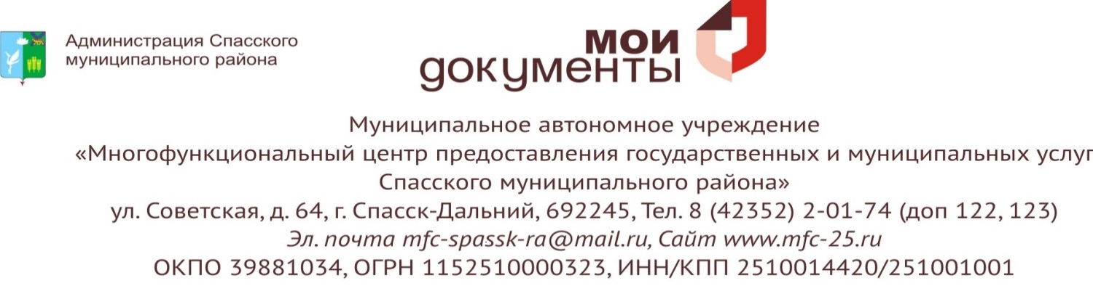

УВАЖАЕМЫЕ ГРАЖДАНЕ!

Муниципальное автономное учреждение «Многофункциональный центр предоставления государственных и муниципальных услуг в Приморском крае» (далее – МАУ «МФЦ СМР») информирует Вас об организации предоставления на базе многофункциональных центров Приморского края государственной услуги Федеральной службы по надзору в сфере здравоохранения (Росздравнадзор)

**«Осуществление приема и учета уведомлений о начале осуществления юридическими лицами и индивидуальными предпринимателями работ (оказания услуг) в сфере обращения медицинских изделий (за исключением проведения клинических испытаний медицинских изделий, их производства, монтажа, наладки, применения, эксплуатации, в том числе технического обслуживания, а также ремонта): технические испытания, токсикологические исследования, изготовление, ввоз на территорию Российской Федерации, вывоз с территории Российской Федерации, хранение, транспортировка, реализация, утилизация, уничтожение»**

**с 09 августа 2017 года**

Информацию о порядке предоставления услуги и перечне необходимых документов можно получить в МАУ «МФЦ СМР» (ТОСП), а также на сайте www.mfc-25.гu.

Сведения о месте нахождения, графике работы, адресе электронной почты, контактных телефонах МФЦ размещены на сайте www.mfc-25.гu.

Руководство МАУ «МФЦ СМР»